РОССИЙСКАЯ ФЕДЕРАЦИЯ
Иркутская область
муниципальное образование
«Усть-Илимский район»

А Д М И Н И С Т Р А Ц И Я

П О С Т А Н О В Л Е Н И Е

от | 12.05.2022 |  | № | 260
г. Усть-Илимск

Об установлении публичного сервитута

На основании ходатайства Открытого акционерного общества «Иркутская электросетевая компания» от 13.01.2022, в соответствии с подпунктом 1 статьи 39.37, подпунктом 5 статьи 39.38, 39.43 Земельного кодекса Российской Федерации, руководствуясь статьями 32, 60 Устава муниципального образования «Усть-Илимский район»,

ПОСТАНОВЛЯЮ

1. Установить публичный сервитут на следующих условиях:
1) целью установления публичного сервитута является размещение объекта электросетевого хозяйства «ВЛ-0,4 кВ ТП 10, линией электропередач от ТП-10»(далее - инженерное сооружение) правообладателем, которого является Открытое акционерное общество «Иркутская электросетевая компания», реестровый номер записи 38-38-13/006/2009-823 от 18.06.2010;
2) лицом, на основании ходатайства которого принято решение об установлении публичного сервитута, является Открытое акционерное общество «Иркутская электросетевая компания» (ОГРН 1093850013762 ИНН 3812122706) (далее - обладатель публичного сервитута);
3) публичный сервитут устанавливается:
в отношении части земельного участка с кадастровым номером 38:17:000000:1781, расположенного по адресу: Иркутская область, Усть-Илимский район, пос. Эдучанка, ул. Советская;
в отношении земель, государственная собственность на которые не разграничена.
4) срок публичного сервитута 49 лет;
5) срок, в течение которого использование земель, указанных в подпункте 3 настоящего пункта, в соответствии с их разрешенных использованием будет невозможно или существенно затруднено в связи с осуществлением публичного сервитута составляет 8 месяцев;
6) размещение инженерного сооружения требует установления зон с особыми условиями использования территорий и содержание ограничений прав на земельные участки в границах таких зон в Порядке установления охранных зон объектов электросетевого хозяйства и особых условий использования земельных участков, расположенных в границах таких зон, утвержденном постановлением Правительства Российской Федерации от 24.02.2009 № 160.
2. Утвердить границы публичного сервитута согласно приложению № 1 к настоящему постановлению.
3. Публичный сервитут считается установленным со дня внесения сведений о нем в Единый государственный реестр недвижимости.
4. Плата за публичный сервитут в отношении земель, указанных в подпункте 3 пункта 1 настоящего постановления, устанавливается согласно приложению № 2 к настоящему постановлению и вносится обладателем публичного сервитута единовременным платежом не позднее шести месяцев со дня принятия решения об установлении публичного сервитута.
5. Обладателю публичного сервитута привести земельные участки, указанные в подпункте 3 пункта 1 настоящего постановления в состояние, пригодное для использования в соответствии с видом разрешенного использования, снести инженерное сооружение, размещенное на основании публичного сервитута, в сроки, предусмотренные пунктом 8 статьи 39.50 Земельного кодекса Российской Федерации
6. Комитету по управлению имуществом администрации муниципального образования «Усть-Илимский район» (Бубелова А.С.) в течении 5 рабочих дней со дня издания настоящего постановления направить копию настоящего постановления об установлении публичного сервитута:
1) в Управление Федеральной службы государственной регистрации, кадастра и картографии;
2) обладателю публичного сервитута;
3) в орган государственной власти, осуществляющий полномочия в области лесных отношений в лице Министерства лесного комплекса Иркутской области.
7. Опубликовать настоящее постановление в сетевом издании «Официальный интернет-портал правовой информации муниципального образования «Усть-Илимский район» (www.уи-район.рф).

И.о. главы Администрации
муниципального образования
«Усть-Илимский район» В.М. Князев

Приложение № 1
к постановлению Администрации
муниципального образования
«Усть-Илимский район»
от _12.05.2022_ № _260_

СХЕМА РАСПОЛОЖЕНИЯ ГРАНИЦ ПУБЛИЧНОГО СЕРВИТУТА

Площадь испрашиваемого публичного сервитута 37 кв. м, в том числе:
Площадь испрашиваемого публичного сервитута на не разграниченных землях - 27 кв. м;
Площадь испрашиваемого публичного сервитута на земельном участке 38:17:000000:1781 -1 0 кв.м.
Обозначение характерных точек границ | Координаты, м
 | X | Y
1 | 2 | 3
:ЗУ1(1) | – | –
н1 | 949774.65 | 3195852.37
н2 | 949774.01 | 3195853.15
н3 | 949773.24 | 3195852.51
н4 | 949773.87 | 3195851.74
н1 | 949774.65 | 3195852.37
:ЗУ1(2) | – | –
н5 | 949877.56 | 3195897.51
н6 | 949876.89 | 3195898.26
н7 | 949876.15 | 3195897.60
н8 | 949876.81 | 3195896.85
н5 | 949877.56 | 3195897.51
:ЗУ1(3) | – | –
н9 | 949908.85 | 3195914.05
н10 | 949908.39 | 3195914.94
н11 | 949907.50 | 3195914.48
н12 | 949907.96 | 3195913.59
н9 | 949908.85 | 3195914.05
:ЗУ1(4) | – | –
н13 | 949939.18 | 3195928.76
н14 | 949938.74 | 3195929.66
н15 | 949937.84 | 3195929.22
н16 | 949938.28 | 3195928.32
н13 | 949939.18 | 3195928.76
:ЗУ1(5) | – | –
н17 | 949970.08 | 3195943.93
н18 | 949969.64 | 3195944.83
н19 | 949968.74 | 3195944.40
н20 | 949969.18 | 3195943.50
н17 | 949970.08 | 3195943.93
:ЗУ1(6) | – | –
н21 | 949999.99 | 3195958.37
н22 | 949999.55 | 3195959.27
н23 | 949998.65 | 3195958.83
н24 | 949999.09 | 3195957.93
н21 | 949999.99 | 3195958.37
:ЗУ1(7) | – | –
н25 | 950033.23 | 3195974.75
н26 | 950033.81 | 3195975.57
н27 | 950032.99 | 3195976.15
н28 | 950032.41 | 3195975.33
н25 | 950033.23 | 3195974.75
:ЗУ1(8) | – | –
н29 | 950093.86 | 3196105.67
н30 | 950093.75 | 3196106.66
н31 | 950092.76 | 3196106.56
н32 | 950092.86 | 3196105.56
н29 | 950093.86 | 3196105.67
:ЗУ1(9) | – | –
н33 | 950126.90 | 3196109.19
н34 | 950126.78 | 3196110.19
н35 | 950125.79 | 3196110.07
н36 | 950125.90 | 3196109.08
н33 | 950126.90 | 3196109.19
:ЗУ1(10) | – | –
н37 | 950140.40 | 3196110.91
н38 | 950140.31 | 3196111.91
н39 | 950139.31 | 3196111.82
н40 | 950139.40 | 3196110.82
н37 | 950140.40 | 3196110.91
:ЗУ1(11) | – | –
н41 | 950059.63 | 3196098.02
н42 | 950059.41 | 3196102.99
н43 | 950058.42 | 3196102.95
н44 | 950058.63 | 3196097.98
н41 | 950059.63 | 3196098.02
:ЗУ1(12) | – | –
н45 | 950222.55 | 3196109.92
н46 | 950221.75 | 3196110.52
н47 | 950223.55 | 3196112.91
н48 | 950224.36 | 3196112.34
н45 | 950222.55 | 3196109.92
:ЗУ1(13) | – | –
н49 | 950195.40 | 3196110.38
н50 | 950195.65 | 3196115.13
н51 | 950194.65 | 3196115.18
н52 | 950194.40 | 3196110.43
н49 | 950195.40 | 3196110.38
:ЗУ1(14) | – | –
н53 | 950270.52 | 3196112.71
н54 | 950270.52 | 3196113.71
н55 | 950267.29 | 3196113.70
н56 | 950267.30 | 3196112.70
н53 | 950270.52 | 3196112.71
:ЗУ1(15) | – | –
н57 | 950066.87 | 3195992.02
н58 | 950066.46 | 3195992.94
н59 | 950062.04 | 3195990.99
н60 | 950062.44 | 3195990.07
н57 | 950066.87 | 3195992.02
:ЗУ1(16) | – | –
н61 | 950225.25 | 3196113.51
н62 | 950225.95 | 3196114.43
н63 | 950225.16 | 3196115.03
н64 | 950224.47 | 3196114.11
н61 | 950225.25 | 3196113.51
:ЗУ1(17) | – | –
н65 | 950163.32 | 3196108.29
н66 | 950162.45 | 3196113.43
н67 | 950160.22 | 3196111.69
н68 | 950160.27 | 3196111.62
н69 | 950161.82 | 3196111.98
н70 | 950162.03 | 3196110.97
н71 | 950162.52 | 3196108.16
н65 | 950163.32 | 3196108.29
:ЗУ1(18) | – | –
н72 | 949737.50 | 3195869.75
н73 | 949737.07 | 3195870.65
н74 | 949736.63 | 3195870.44
н75 | 949737.06 | 3195869.54
н72 | 949737.50 | 3195869.75
Система координат МСК-38, зона 3

Площадь, кв.м. | Цель установления публичного сервитута
37 | Для эксплуатации линейного объекта " ВЛ-0,4 кВ ТП 10, линия электропередач от ТП-10"

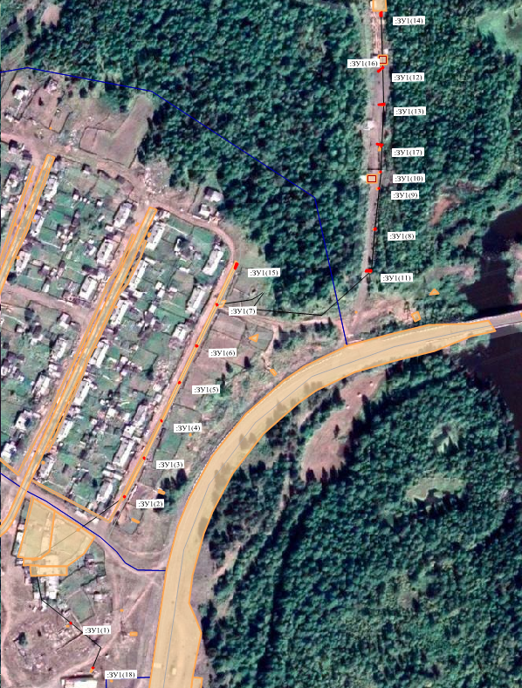

Лист 2
Лист 3
Лист 4
Лист 5

Лист 1

Масштаб 1:5 000

-- граница публичного сервитута

-- линия электропередач «ВЛ 0,4 кВ ТП 10, линия электропередач, от ТП 10»

-- граница земельного участка, сведения о которой внесена в ЕГРН
:ЗУ1(1) -- обозначение земельного участка

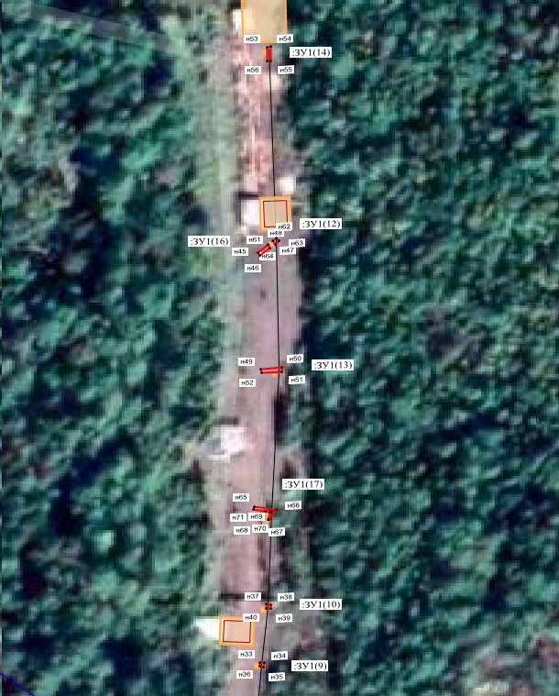
Лист 1
38:17:090301:650
38:17:090301

38:17:090301
Масштаб 1:1 500

-- граница публичного сервитута

-- линия электропередач «ВЛ 0,4 кВ ТП 10, линия электропередач, от ТП 10»

-- граница земельного участка, сведения о которой внесена в ЕГРН

38:17:090301 – номер кадастрового квартала
:ЗУ1(1) -- обозначение земельного участка
н1 -- обозначение характерных точек публичного сервитута

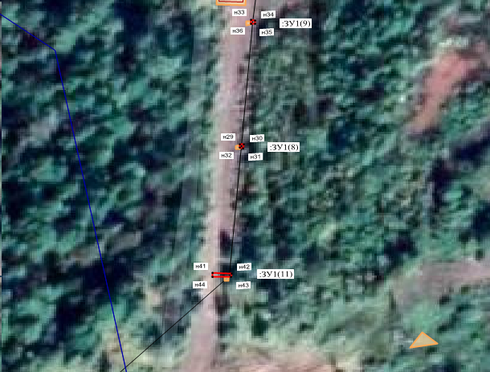
Лист 2
38:17:090301:650

38:17:090301

Масштаб 1:1 500

-- граница публичного сервитута

-- линия электропередач «ВЛ 0,4 кВ ТП 10, линия электропередач, от ТП 10»

-- граница земельного участка, сведения о которой внесена в ЕГРН

38:17:090301 – номер кадастрового квартала
:ЗУ1(1) -- обозначение земельного участка
н1 -- обозначение характерных точек публичного сервитута

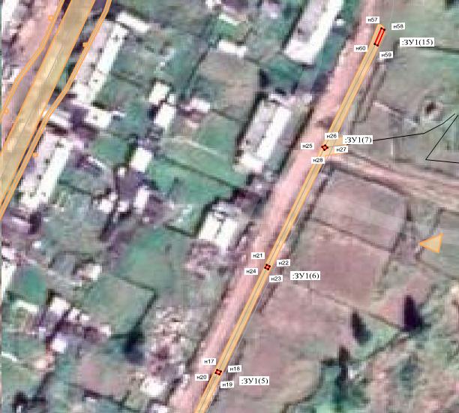
Лист 3
38:17:000000:1781
38:17:090107
38:16:000000:982
Масштаб 1:1 500

-- граница публичного сервитута

-- линия электропередач «ВЛ 0,4 кВ ТП 10, линия электропередач, от ТП 10»

-- граница земельного участка, сведения о которой внесена в ЕГРН

38:17:000000:1781 – кадастровый номер земельного участка
38:17:090107 – номер кадастрового квартала
:ЗУ1(1) -- обозначение земельного участка
н1 -- обозначение характерных точек публичного сервитута

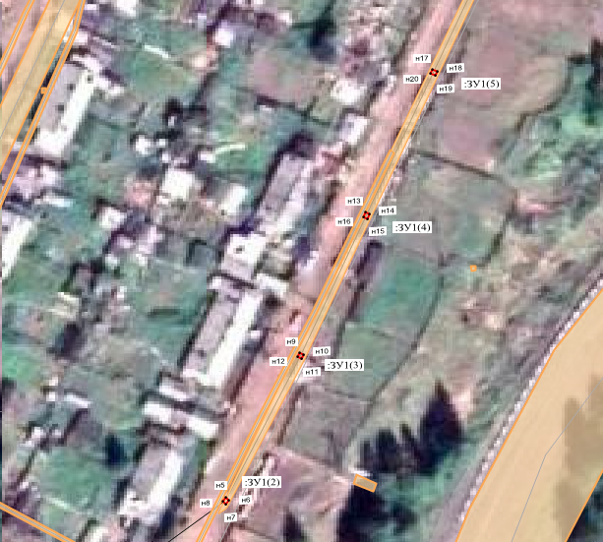
Лист 4
38:17:000000:1781

38:17:090107

Масштаб 1:1 500

-- граница публичного сервитута

-- линия электропередач «ВЛ 0,4 кВ ТП 10, линия электропередач, от ТП 10»

-- граница земельного участка, сведения о которой внесена в ЕГРН

38:17:000000:1781– кадастровый номер земельного участка
38:17:090107 – номер кадастрового квартала
:ЗУ1(1) -- обозначение земельного участка
н1 -- обозначение характерных точек публичного сервитута

38:16:000000
38:16:000000:989
38:16:000000:989

38:16:000000
38:16:000000:989

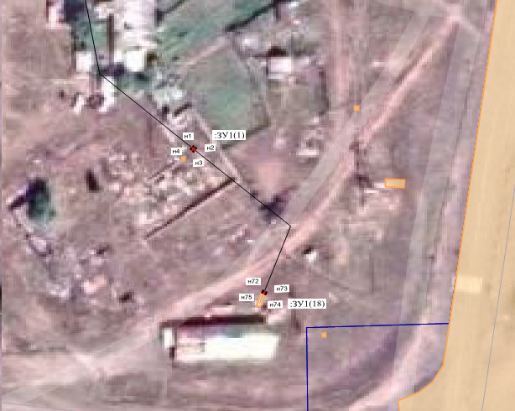
Лист 5
38:17:090106
38:17:090106:104

Масштаб 1:1 500

-- граница публичного сервитута

-- линия электропередач «ВЛ 0,4 кВ ТП 10, линия электропередач, от ТП 10»

-- граница земельного участка, сведения о которой внесена в ЕГРН

38:17:090106 – номер кадастрового квартала
:ЗУ1(1) -- обозначение земельного участка
н1 -- обозначение характерных точек публичного сервитута

Приложение № 2
к постановлению Администрации
муниципального образования
«Усть-Илимский район»
от _12.05.2022_ № _260_

РАСЧЕТ ПЛАТЫ ЗА ПУБЛИЧНЫЙ СЕРВИТУТ

1. Площадь земельного участка, государственная собственность на который не разграничена — 37 кв.м.
2. Средний уровень кадастровой стоимости — 172,29 руб/кв.м.
3. Кадастровая стоимость — 172,29 * 37 = 6374,73 руб.
3. Процент от кадастровой стоимости — 0,01 %
4. Срок публичного сервитута — 49 лет.
5. Размер платы за каждый год использования — 0,64 руб.
6. Размер платы за весь срок сервитута — 0,64 * 49 = 31,36 руб.

